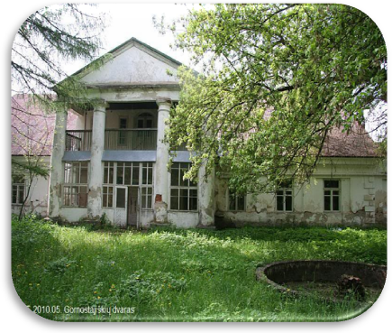

Nuo XVIII a. pabaigos iki 1939 m. savininkai buvo Sekluckiai 1863 m. valdę 800 dešimtinių žemės.
XVIII a. pab. sodybos teritorijoje stovėjo mediniai rūmai, svir nai, svaigalų darykla, vandens malūnas ir kt. - šie pastatai neišliko. Išlikę dvaro pastatai statyti XIX a. ketvirtame dešimtmetyje, parkas užveistas 1812 m., tačiau iki šiandienos neišliko, tik dvi liepų alėjos.
1863 m. už paramą, kurią Vincentas Sekluckis teikė sukilėliams, caro valdžia dvarą sekvestravo.
Paskutinis buvo rezervo karininkas, dalyvavo I pasauliniame kare I-ajame lenkų korpuse. Visuomenės veikėjas, Lenkijos "kresų" sąjungos narys, nužudytas 1940 m. Lydoje.

XIX a. pradžioje iš nusigyvenusių Radvilų dvarą nupirko I. Balinskis. Kai 1820 m. jo sūnus Mykolas Balinskis vedė Sofiją Sniadeckytę, čia apsigyveno ir Sniadeckiai.
Dvaro rūmai pastatyti per 1824-1828 m. Sniadeckių iniciatyva, vėlyvojo klasicizmo stiliumi su romantizmo bruožais. Pagrindinio fasado antrasis aukštas papuoštas 4 dorėninių kolonų portikais. Rūmuose buvo didelė biblioteka, čia gyveno ir lankydavosi M. Balinskis, Jonas ir Julijus Slovackiai, Andrius Sniadeckis, Adomas Mickevičius, Stanislovas Bonifacas Jundzilas ir kiti XIX a. mokslininkai ir rašytojai. Taip rūmai tapo kultūros židiniu.
XIX a. 2-ojoje pusėje klasicistinis vidaus dekoras perdirbtas, pastatytas bokštinis aštuoniakampis priestatas. XX a. pabaigoje rūmai restauruoti (architektė M. Butautienė).

ŠALČININKŲ „SANTARVĖS“ VIDURINĖ MOKYKLA

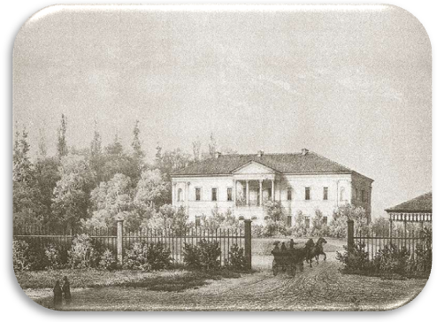INFORMACINIŲ TECHNOLOGIJŲ IR LIETUVIŲ (VALSTYBINĖS) KALBOS PROJEKTAS

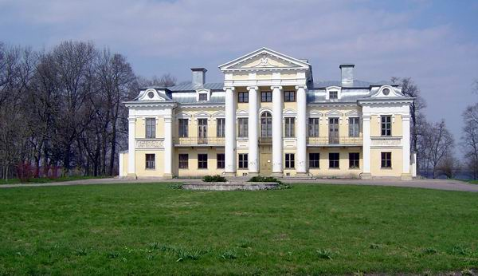
Parengė 8 klasės mokinė
ANASTASIJA DRUTEL

2014 m.

Pirmą kartą paminėtas XIV a. XV a.–XVI a. priklausė Hlebavičiams, XVII a.–XVIII a. Chodkevičiams
1835 m. dvarą nupirko prūsų kilmės dvarininkas Karolis Ferdinandas Vagneris (šeima į Šalčininkus atvyko 1823 metais). Jam mirus dvaro valdytoju tapo jo sūnus Algirdas (Olgierd), kuris kartu su savo sūnumi Vitoldu (Witold) pradėjo vokiečių architekto Hetzcholdo neoklasicizmo rūmų statybas, rūmai buvo sujungti su senuoju XVIII a. dvaru.
Apie 1904 m. dvaro rūmai buvo rekonstruoti – įvestas centrinis šildymas, elektros apšvietimas. Vagneriams sodyba priklausė iki 1939 metų.
II pasaulinio karo metu rūmai buvo apvogti, biblioteka, meno kūriniai – išgrobstyti.
Pasibaigus karui, rūmuose įsikūrė ligoninė, dabar rūmuose veikia Stanislavo Moniuškos menų mokykla.
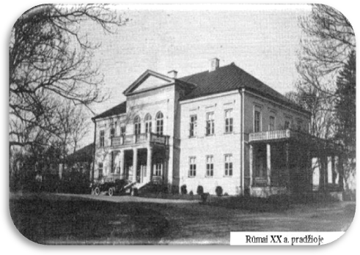

1767 m. dvarą įsigijo Vilniaus kanauninkas Povilas Bžostovskis. Jis įvykdė ypatingas reformas. Nupirkus dvarą čia buvo apleista žemė, apylinkėse gyveno nedaug žmonių, pusiau sulaukėjusių, sunkiai išnaudojamų baudžiavos. 1770 m. italų architektas Karlas Spampanis pastatė čia ankstyvojo italų klasicizmo stiliaus rūmus. Tuo pat metu dvarininkas pradėjo valstiečius šviesti, atitraukė nuo girtavimo. Iš 4 rimtesnių ūkininkų sudarė tarybą, davė kaimiečiams statutą ir savivaldą, įsteigė Paulavos respubliką. Tokia unikalia patirtimi domėjosi ponai, vyskupai, kunigaikščiai, dvasiškiai, užsieniečiai. Bajorų sūnūs čia vyko tarnauti ir susipažinti su tokiu eksperimentu, kad patys galėtų pasiruošti būti geresniais piliečiais. Čia net atvykdavo VU profesoriai.

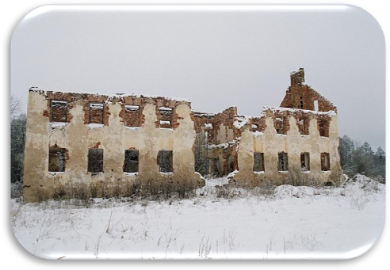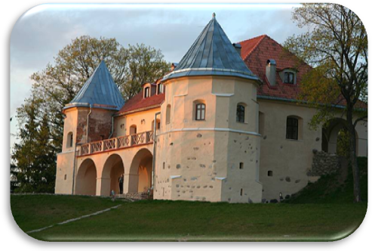Teigiama, kad pilį seno dvaro vietoje XVII a. pradžioje pastatė turtingas Rytprūsių pirklys Vaitiekus Šorcas, įsimylėjęs ir vedęs vietos grafaitę Daratą Zienovičiūtę. Būtent dėl jos, kaip teigiama pasakojimuose, pirklys bei karys iš Marienburgo ir likęs Didžiojoje Lietuvos Kunigaikštystėje. 1698 m. kovo 7-8 d. naktį, kai vienuolyno gvardijonas Bonaventūras Vaišvila buvo išvykęs su reikalais ir savo vietoje palikęs Pranciškų Glovackį, gvardijono celėje kilo gaisras. Užsidegė skrynia su dokumentais. Buvo kalbama, kad tuo metu „mažieji broliai“ buvo visiškai girti ir, jei ne vienuolyno tarnai, būtų sudegę kartu su dokumentais. Pavyko išgelbėti ir patį vienuolyną. Vėlesniuose aprašymuose minimas didesnis gaisras. Jis, matyt, buvo XVIII a. pradžioje, kai pro šalį žygiavo kariuomenės. Galimas dalykas, kad tada sudegė bažnyčia ir dėl to vienuolyno lėšomis buvo statoma nauja. 1933 m. bažnyčios inventoriuje, sudarytame keičiantis klebonui, nurodoma, kad uždarant vienuolyną broliai užkasę į žemę 18 000 auksinų (sidabru ir auksu) katile netoli bažnyčios ir vienuolyno. Daugiau žinių apie lobį nėra. Iki šiol nerastas ir legendinis tunelis iš Norviliškių į Alšėnus, tačiau, aplinkinių gyventojų įsitikinimu, jis tikrai egzistuoja. Kol kas pavyko rasti tik tunelį, vedantį iš pilies į varpinę.

